**＜令和７年度　環境法令研修会 参加申込書＞**

**Mail：hozen@epa-niigata.jpn.org　　ＦＡＸ：０２５－２８０－５１６６**

●下記に御記入のうえ、**メール、ＦＡＸまたは郵送**にて御返送ください。

●当連合会**ＨＰ**にも案内・申込書を記載しております。

|  |  |  |
| --- | --- | --- |
| 事業所名 | 連絡御担当者所属・氏名（ふりがな） | |
| 住所 | | |
| ﾒｰﾙ | | TEL  FAX |
| 会員区分:　　会員　（　　　　地区 ・ 賛助会員）　 ・ 　非会員　（○をつけて下さい） | | |

**※開催３日前迄に参加決定通知を送りますので、必ずメールアドレスもしくはFAX番号を**

**御記入下さい。**

|  |  |
| --- | --- |
| 参加者所属 | 氏 名(ふりがな) |
|  |  |
|  |  |
|  |  |
| ※会場参加、オンラインの別  **会場参加　・　オンライン参加** | |
| ※講師へのご質問等ありましたらご記入下さい。研修時の参考にさせていただきます。 | |
| ※PRコーナー出展希望　　有り　・　無し  (出展内容) | |

【送付・送信先】 〒950-8570　新潟市中央区新光町４-１ 県庁環境対策課内

新潟県環境保全連合会事務局（担当：星野） TEL 025-280-5154

【会場案内】　〒950-0965新潟県新潟市中央区新光町４-１　TEL：025-284-4101

　　　　　　新潟県自治会館　本館４階　４０１会議室

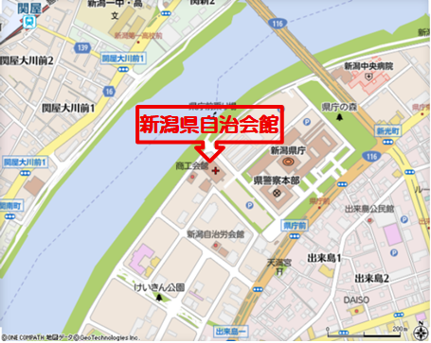【交通アクセス】

◇新潟駅万代口　バスターミナル  
　0・1番のりば　萬代橋ライン＜万代シティ・古町・市役所前

経由＞青山ゆき→「市役所前」下車  
　**乗り換え**  
　「市役所前」バス停6番のりば　県庁線＜県庁経由＞ 新潟駅

南口ゆき、新潟市民病院ゆき、→「県庁」下車　徒歩2分  
　（10分間隔で運行）（所要時間約30分）

◇新潟駅南口　バスターミナル  
　４番のりば　県庁線＜笹出線・県庁経由＞ 市役所前ゆき乗車

→「県庁」下車　徒歩2分  
　（20分間隔で運行）（乗車時間約25分）

◇タクシーの場合、新潟駅より約15分新潟市役所より約10分